Anexo I: Modelo de cuestionario.
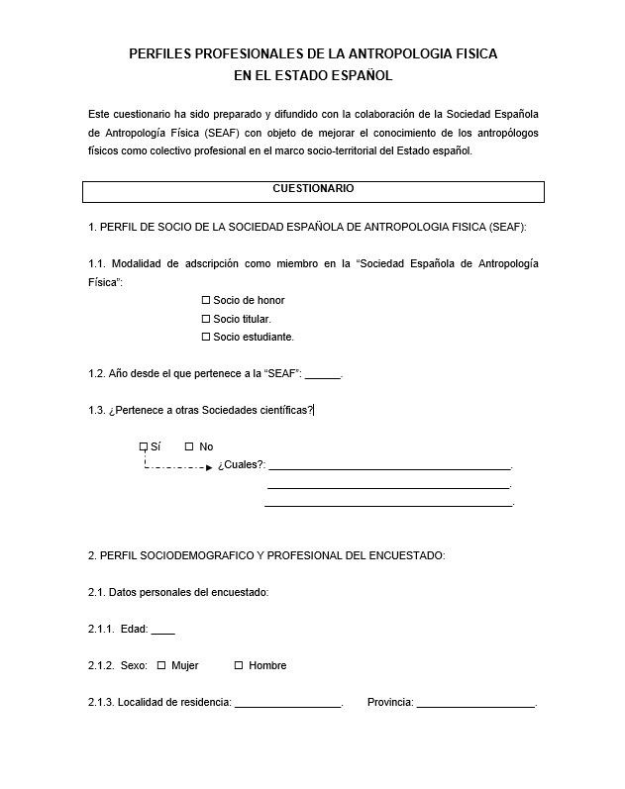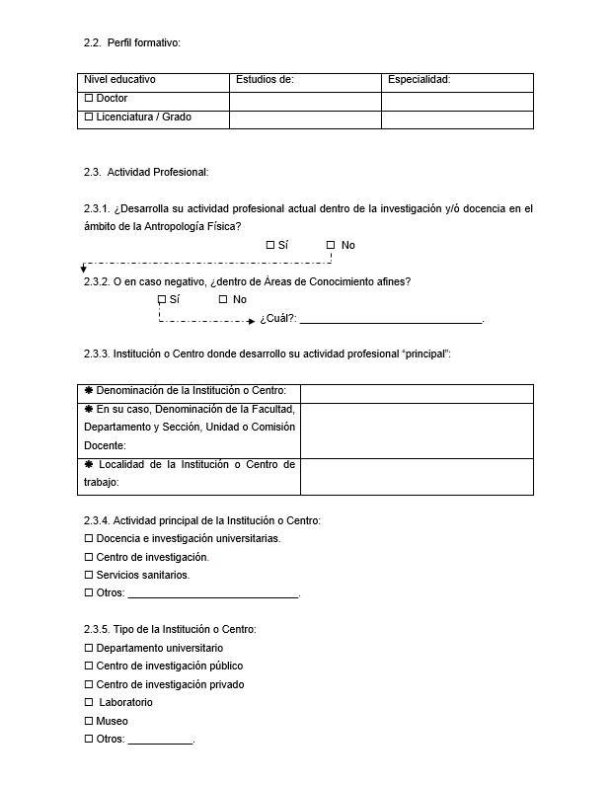
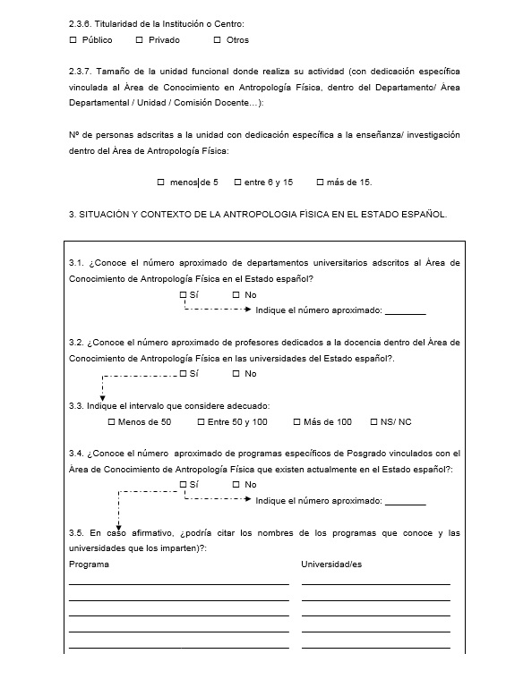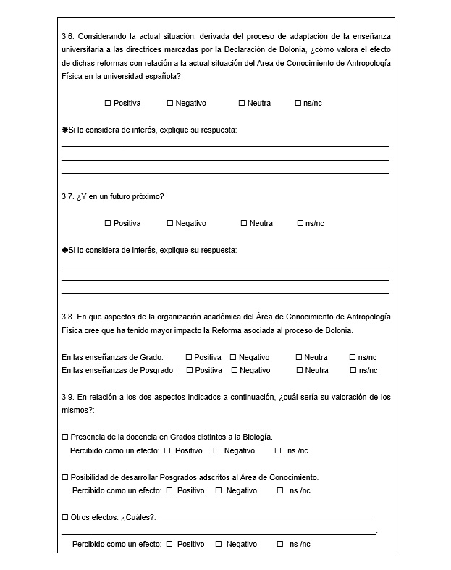

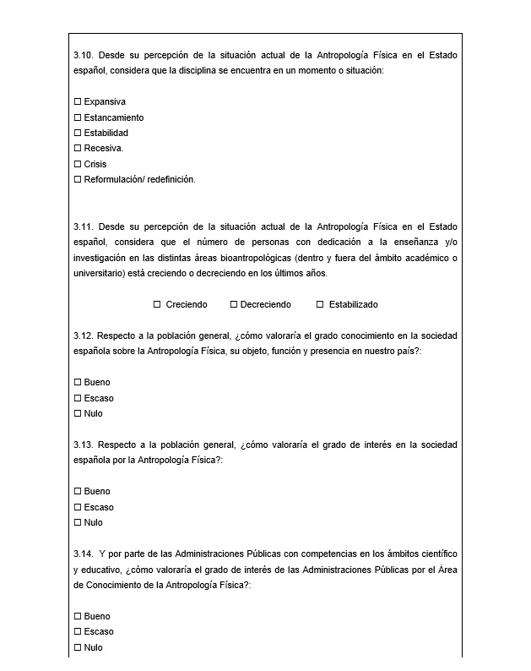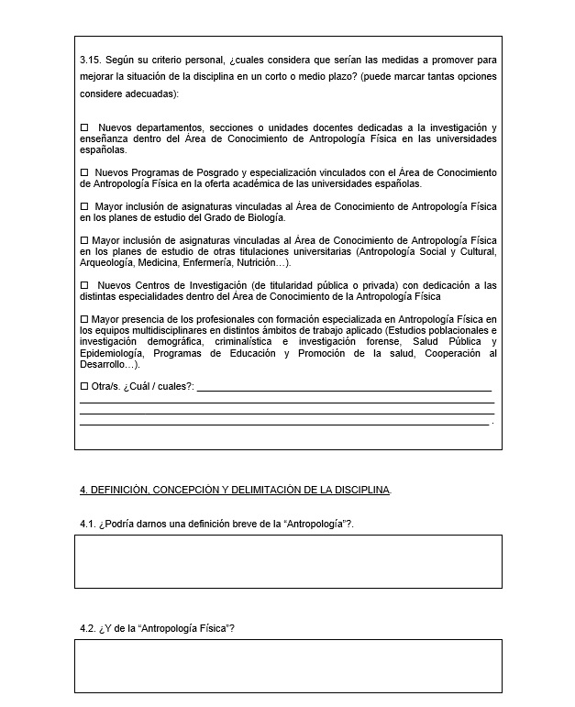
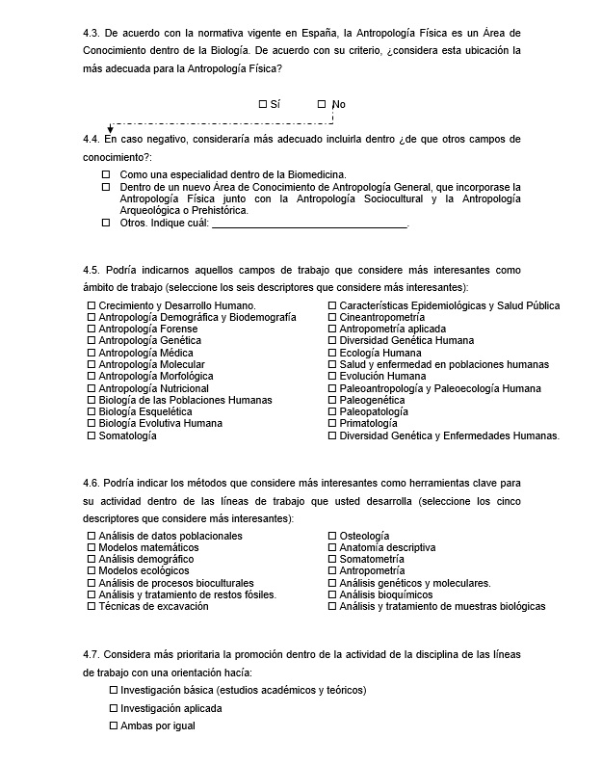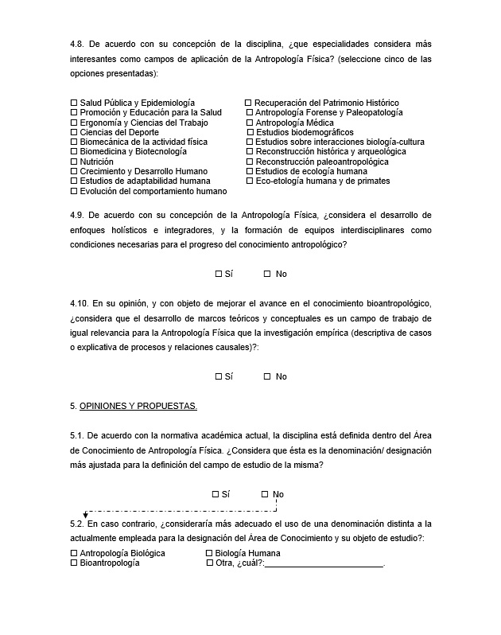

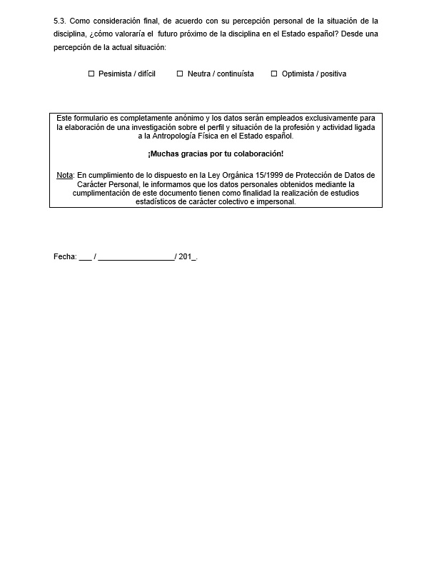

Anexo II: Definiciones de los encuestados.
Definiciones expresadas por los encuestados socios de la SEAF (N=21)
Definiciones de ANTROPOLOGÍA | Definiciones de ANTROPOLOGÍA FÍSICA
Estudio de la variabilidad de las poblaciones humanas. | Estudio de la variabilidad biológica de las poblaciones humanas en el tiempo y en el espacio.
Estudio de los humanos. | Estudio de nuestra especie, desde el punto de vista biológico.
Conocimiento holístico de las poblaciones recientes de Homo sapiens y de sus ancestros del linaje de los homininos. | Conocimiento de aquellos aspectos de Homo sapiens y de sus ancestros relacionados con su biología.
Estudio de los humanos en su variación temporal y espacial como grupos generador de cultura y su relación con diferentes entornos físicos, sociales y de recursos. | Estudio de los humanos en su variación temporal (filogenética y ontogenética) y espacial (diversidad adaptativa).
Estudio de la mujer, del hombre, de la familia, de la sociedad… | Estudio de la variabilidad biológica humana y sus causas en el espacio y en el tiempo.
Es la disciplina que debería estudiar a la especie humana como entidad biológica. | Es la disciplina que debería estudiar a la especie humana como entidad biológica pero que estudia lo que todos los demás estudiosos le dejan.
Es el estudio del hombre y de su circunstancia. | Es el estudio de la dimensión puramente biológica del hombre y de su interacción con el medio.
Estudio de las poblaciones humanas desde una visión holística (biológica, social, cultural, lingüística) a nivel temporal y espacial. | Estudio de la variabilidad humana en el espacio y en el tiempo, así como de las causas que la generan, los mecanismos que la mantienen y su significado adaptativo, mediante el análisis de sus bases moleculares hasta las complejas interacciones con los factores ambientales y culturales.
Disciplina que estudia a la especie humana en su contexto físico, ambiental y cultural. | La ciencia que se ocupa de la biodiversidad humana, sus causa, naturaleza, significado y manifestación espacio temporal, atendiendo para su análisis e interpretación a los factores genéticos y ambientales que la determinan.
Estudio del hombre en sus vertiente biológica y social. | Estudio de la diversidad humana en el espacio y en tiempo, junto con las causas de dicha diversidad.
Disciplina que estudia al hombre de manera integral, sus aspectos biológicos y sociales. | Subdisciplina de la antropología que estudia los aspectos biológicos del hombre.
Estudio de todos los aspectos relativos al ser humano. | Estudio del ser humano desde el punto de vista biológico.
Estudio de la diversidad biológica y cultural de las poblaciones humanas. | Estudio de la variabilidad biológica de la especie humana en el espacio y en el tiempo, analizando sus causas y las interacciones entre biología y sociedad.
Ciencia que estudia la diversidad biológica y cultural de la especie humana. | Ciencia que estudia la biodiversidad pasada y presente de las poblaciones humanas entendida como una interacción entre la biología y el entorno.
Estudio de las dimensiones física, social y cultural del ser humano. | Estudio científico de la diversidad biológica de los grupos humanos, en el espacio y en el tiempo, atendiendo a su origen, evolución y mantenimiento.
 | Estudia la variabilidad biológica de los seres humanos y de las poblaciones humanas y los factores responsables de esta variabilidad con una perspectiva evolutiva y ecológica.
La Antropología es el estudio científico de la diversidad y variabilidad humana en el tiempo y el espacio, desde una perspectiva biológica y sociocultural, ecológica y evolucionista. | La Antropología Física constituye una disciplina especializada dentro de la Antropología en el estudio biológico de la especie humana. Abordando desde una perspectiva biocultural, adaptacionista y evolucionista estudio de la biología humana.
Estudio del ser humano. | Estudio del ser humano desde un punto de vista biológico.
Estudio del hombre. | Estudio de la variabilidad biológica humana en perspectiva evolutiva y en las poblaciones humanas actuales considerando el fenómeno exclusivo de nuestra especie, la interacción biocultural.

Definiciones expresadas por encuestados no socios SEAF (N=22)
Definiciones de ANTROPOLOGÍA | Definiciones de ANTROPOLOGÍA FÍSICA
Ciencia que abarca de forma global diversas disciplinas, como pueden ser el comportamiento humano o los rasgos físicos de los humanos. | Rama de la Antropología que se encarga de estudiar aspectos tales como el comportamiento de los seres humanos así como sus cambios biológicos.
El conocimiento del ser humano. | El conocimiento físico del ser humano.
Ciencia que estudia todo lo relacionado con el hombre como población. | Rama de la Antropología que se centra en el estudio de la variabilidad morfológica del hombre.
Estudio del ser humano, desde un punto de vista biológico y cultural/social, tanto actual como pasado. | Estudio de los componentes biológicos del ser humano, tanto actual como pasado.
Estudio del hombre y su evolución desde la perspectiva social y morfológica. | Es una rama de la Antropología enfocada al análisis específico de poblaciones mediante la observación y valoración.
Estudio de la realidad humana que trata de los aspectos biológicos y sociales del hombre. | Antropología basada más en las disimilitudes que en las concordancias.
Ciencia que estudia el ser humano. | Rama de la Antropología que estudia la naturaleza biológica del ser humano considerando su cultura.
El estudio del hombre como ser diferente, su presente y su pasado, y todo lo que ha llevado a construir nuestra sociedad. | La Antropología que se dedica especialmente a los aspectos biológicos y conductuales extendiendo el estudio a otras especies pre-humanas, o cercanas a las humanas.
Ciencia que estudia el ser humano y su relación con el entorno. | Rama de la Antropología que estudia el origen, la evolución y la diversidad humana.
Algunos diccionarios publicados por profesores de Antropología confunden la Antropología Social o Cultural con la Física, y la Física con la Forense. De manera concreta, señalan que la Antropología Médica “Estudia los factores biológicos y culturales en la salud y la enfermedad y el tratamiento de las enfermedades”, lo cual demuestra su más completa ignorancia al respecto. Y al definir la Antropología Forense dicen: “Identificación de víctimas de asesinatos y accidentes. Eso significa que ni en la universidad sabemos lo que es una cosa y las otras.
Estudio científico del ser humano. | Estudio científico de las características físicas del ser humano.
Ciencia que estudia la biología humana. | Ciencia que estudia la biología humana en relación a factores ambientales (cultura, medio ambiente físico y social).
Es la ciencia que estudia al ser humano. | Es la ciencia que estudia al ser humano desde el punto de vista biológico en su contexto social.
Ciencia dedicada al estudio del ser humano desde el punto de vista social, cultural y biológico. | Rama de la Antropología dedicada al estudio de los orígenes, evolución, adaptación y variabilidad del ser humano.
 | La medida de la estructura (forma, tamaño y proporcionalidad) del hombre.
Ciencia que estudia al hombre de manera integral. | Especialidad de la Antropología que estudia los aspectos biológicos del ser humano.
Es el estudio de todos aquellos aspectos relativos al ser humano. | Es el estudio de todo aquello relacionado con los procesos biológicos, sociales y culturales del ser humano.
Ciencia que estudia el ser humano. | Ciencia que estudia el ser humano desde una perspectiva biológica.

